Информация к проекту решения по заявлению:
1.14. ООО «Версус»
Земельный участок:
адрес: Новосибирская обл, г Новосибирск, Октябрьский р-н, Гусинобродское шоссе;
кадастровый номер. 54:35:071210:49;
площадь- 1469 кв.м.;

Планшет № 2553, 2554, 2608
Зонирование: Зона стоянок для легковых автомобилей (СА)
Запрос: «объекты придорожного сервиса (4.9.1)- объекты дорожного сервиса», «ремонт автомобилей (4.9.1.4) – мастерские, предназначенные для ремонта и обслуживания автомобилей и прочих объектов придорожного сервиса; магазины сопутствующей торговли»
Планируется: строительство станции технического обслуживания

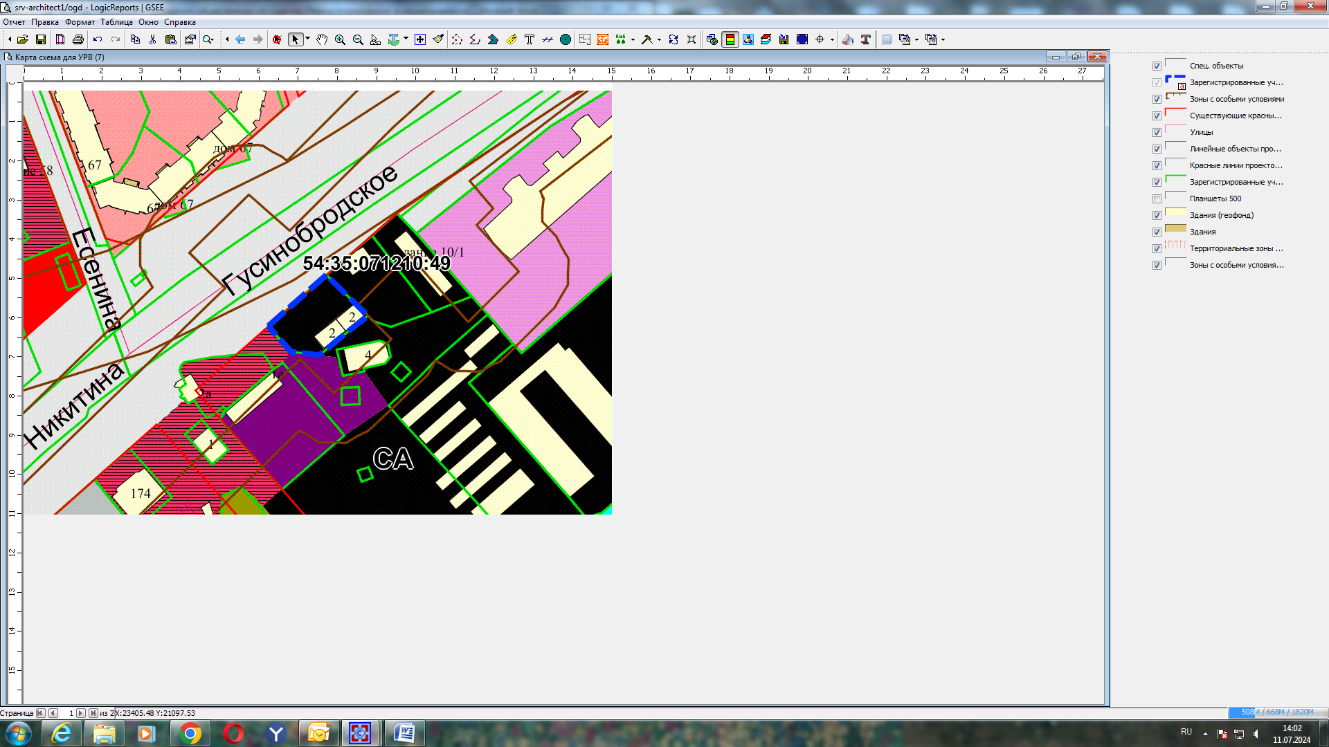
Приложения к заявлению:

